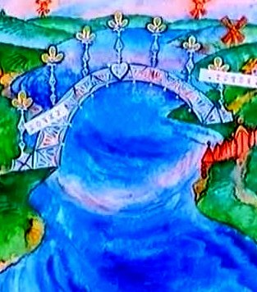
Жили-были однажды муж с женой. Как-то раз, убираясь в конюшне, они нашли серебряную монетку.
– Что мы будем с ней делать? – спросил муж.
– Поедем завтра на ярмарку и купим курочку, – ответила жена.
Наутро они отправились на ярмарку и купили курицу. Курица снесла им много яиц, они удачно продали их на базаре и безбедно зажили на вырученные деньги.
Через некоторое время, убираясь в конюшне, они опять нашли монетку.
– Что мы будем с ней делать теперь? – спросил муж.
– Поедем на ярмарку и купам петушка, – ответила жена.
Они отправились в город и купили петушка. Курочка с петушком вывели цыплят, и, продав их, муж с женой зажили еще лучше прежнего.
Прошло немного времени, и опять в конюшне была найдена монетка, на которую они купили козу. Она дала им много вкусного молока, и, продав его, они зажили богаче прежнего. Спустя несколько дней они нашли золотую монетку и купили на нее козла. Когда у козы с козлом появились козлята, муж с женой выгодно продали их и еще больше пополнили свою копилку. Спустя некоторое время в конюшне опять обнаружилась монетка, и у мужа с женой появилась корова. Она дала им много молока, и, сбив из него душистое сливочное масло, жена продала его на рынке. Наследующую найденную монетку они купили быка, и у них появились телятки.
Однажды, убираясь в конюшне, жена опять нашла монетку и купила большого пушистого кота. Кот сразу же переловил в доме всех мышей, которые портили хозяйское добро, и муж с женой не могли на него нарадоваться.
В очередной раз найдя монетку, они стали думать, что бы такое еще купить.
– Теперь мы достаточно богаты, – сказала жена. – Давай построим хрустальный мост.
Они построили мост, но прежде чем на него ступить, решили проверить его на прочность. Сначала они послали на мост курочку. Она прошлась по мосту туда-сюда – мост не треснул.
Муж с женой послали на мост петушка. Петушок пробежался по мосту – тот остался цел.
Затем по мосту прошлись коза, козел, корова и бык. Мост стоял прочно. Пришла очередь прогуляться по мосту коту. Не успел кот дойти до середины, как мост затрещал и рухнул.
Так кто же был всех сильнее? Кот! А почему? Потому что он пил много молока!

